四川中衡检测技术有限
报告书信息网上公示内容填报表 ZLJL/43-01
报告书名称 | 广汉市星源机械厂职业病危害因素现状评价
用人单位名称 | 广汉市星源机械厂 |  | 联系人 | 唐洪文
用人单位地址 | 四川省德阳市广汉市北外乡檀林村九社
技术服务项目组成员 | 曾涛、李柯颖、张伟
现场调查人员 | 曾涛、李柯颖、张伟 | 现场调查时间及照片 | 2022.8.19 | 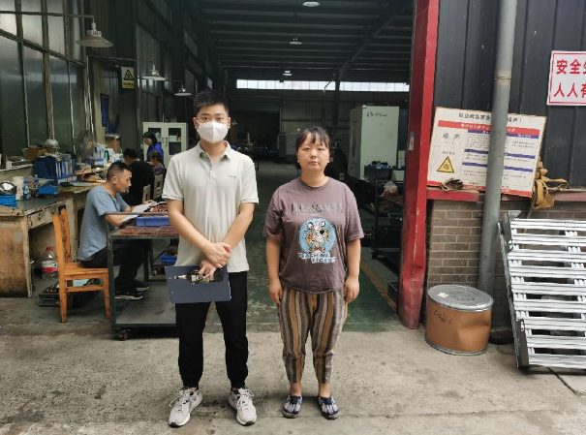
现场采样人员 | 曾涛、李柯颖、张伟 | 现场采样时间及照片 | 2022.8.29 | 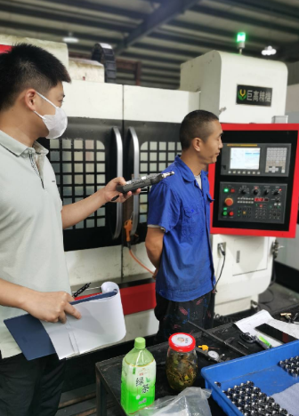
现场检测人员 | 曾涛、李柯颖、张伟 | 现场检测时间及照片 | 2022.8.29
用人单位陪同人员 | 唐洪文

